Investigación sobre filtro antialiasing (teoría del muestro)
El concepto del filtro antialiasing surge como consecuencia directa de la evolución de las comunicaciones y de la necesidad de representar señales analógicas en forma discreta sin pérdida de información esencial. Aunque las raíces matemáticas fueron plantadas por Harry Nyquist en 1928 y Claude Shannon en 1949, las primeras implementaciones físicas de filtros antialiasing comenzaron a desarrollarse en la década de 1950, cuando la ingeniería electrónica se enfrentó al reto de digitalizar señales analógicas para los primeros sistemas de radar, telefonía y posteriormente, audio.
El término aliasing —que literalmente significa “suplantación” o “falsificación”— fue introducido para describir cómo las frecuencias altas “imitaban” o “se disfrazaban” de frecuencias bajas cuando no se cumplía el criterio de Nyquist. Este fenómeno se volvió crítico en los sistemas de grabación digital tempranos, donde las distorsiones eran irreversibles.
Durante los años 1960 y 1970, con la expansión de los convertidores analógico-digitales (ADC) y los procesadores digitales de señal (DSP), se consolidó la necesidad de un filtro físico previo al muestreo: el filtro antialiasing. Su función no era simplemente una mejora, sino un requisito teórico impuesto por los límites del propio universo discreto del muestreo.

Profundización en la Teoría Matemática
El Teorema de Nyquist-Shannon no solo establece una relación entre la frecuencia de muestreo y la máxima frecuencia contenida en una señal; define una frontera epistemológica: lo que puede y no puede conocerse de una señal continua cuando se discretiza.
Matemáticamente, el proceso de muestreo puede verse como una multiplicación de la señal continua $x_{a}(t)$por un tren de impulsos de Dirac:
$$x_{s}(t)=x_{a}(t)⋅\sum_{n=-∞}^{+∞}{}δ(t-nT_{s})$$
Al trasladar esto al dominio de Fourier, se obtiene una convolución con otro tren de impulsos en frecuencia, lo que genera copias (réplicas) del espectro original cada $f_{s}$Hz:
$$X_{s}(f)=\frac{1}{T_{s}}\sum_{k=-∞}^{+∞}{}X_{a}(f-kf_{s})$$
Aquí yace el corazón del problema: si $X_{a}(f)$no es cero más allá de $f_{s}/2$, las réplicas se superponen, y la información se pierde irremediablemente.
El filtro antialiasing impone, entonces, que:
$$X_{a}(f)=0\text{para }∣f∣>f_{s}/2$$
Esto garantiza que el muestreo no introduzca ambigüedades espectrales.

Naturaleza Física y Filosofía de Diseño
El filtro antialiasing es una manifestación física del límite matemático de Shannon. Opera en el dominio analógico antes de que cualquier proceso digital ocurra, y su función es preservar la pureza espectral del fenómeno original. En esencia, es un “guardian de frontera” entre dos mundos: el continuo físico y el discreto digital.
Un filtro ideal tendría una respuesta de magnitud perfectamente rectangular (pasa todo hasta $f_{N}$y corta todo después). Pero en la realidad, los filtros tienen transiciones graduales, retardo de grupo, y fase no lineal.
Esto obliga a los ingenieros a comprometer precisión por estabilidad, usando aproximaciones de alta complejidad matemática como:
- Butterworth: respuesta suave y sin ondulación, ideal para preservar amplitud.
- Chebyshev: pendiente más abrupta a costa de ondulación en la banda de paso.
- Elíptico (Cauer): máxima selectividad con ondulación tanto en paso como rechazo.
Cada elección representa un equilibrio entre fidelidad temporal y precisión frecuencial.

Evolución Tecnológica del Filtro Antialiasing
- Década de 1970:
Los primeros convertidores de audio digital en estudios profesionales incorporaron filtros activos analógicos de 6° a 8° orden, diseñados con amplificadores operacionales discretos.
- Década de 1980:
Con la llegada del Compact Disc (CD) (44.1 kHz de muestreo), los filtros antialiasing analógicos alcanzaron su máxima sofisticación, diseñados para cortar bruscamente sobre los 20 kHz.
- Década de 1990 en adelante:
Se introdujeron los filtros digitales de sobremuestreo (oversampling), que permiten usar un filtro analógico más simple al aumentar la frecuencia de muestreo interna.
En estos sistemas, el filtro antialiasing analógico solo necesita una transición moderada, porque el refinamiento lo completa el procesamiento digital posterior.
- Actualidad:
Los sistemas modernos —desde cámaras de alta resolución hasta receptores de radio definidos por software— combinan filtros analógicos, digitales y técnicas de dithering para minimizar el aliasing incluso en contextos multibanda o no estacionarios.

Interpretación Física Profunda
Desde un punto de vista físico, el aliasing puede interpretarse como una violación de la identidad espectral: dos componentes distintas del espacio de frecuencias se proyectan sobre el mismo punto en el espacio discreto del muestreo.
El filtro antialiasing actúa como una forma de principio de exclusión, asegurando que cada frecuencia del mundo analógico conserve su identidad en el dominio digital.
De forma más metafórica, es una barrera que protege la “verdad” analógica del “ruido” digital, impidiendo que las sombras del espectro más allá del límite de Nyquist contaminen la imagen de la realidad discretizada.

Impacto Multidisciplinario
- Audio: Preserva la pureza del timbre, evitando artefactos metálicos o distorsiones armónicas falsas.
- Imagen y Video: Evita el moiré, las líneas falsas y el parpadeo temporal, garantizando continuidad visual.
- Comunicaciones: Asegura que el ancho de banda asignado no se vea interferido por señales fuera de banda.
- Medicina y ciencia: En resonancia magnética o ultrasonido, evita artefactos diagnósticos falsos por aliasing.
- Astronomía: En telescopios digitales, evita que las señales de alta frecuencia del ruido espacial distorsionen mediciones espectrales reales.

Significado Filosófico y Epistemológico
El filtro antialiasing trasciende la ingeniería: representa el reconocimiento de un límite ontológico entre lo continuo y lo discreto.
Su existencia nos recuerda que el acto de medir —de convertir el mundo en datos— siempre conlleva una pérdida de información, y que la precisión no es solo cuestión de tecnología, sino de respeto a las leyes matemáticas del universo.
Nyquist y Shannon no solo crearon un teorema técnico, sino una teoría de la representación de la realidad: toda observación del mundo continuo está sujeta a una tasa mínima de conocimiento. El filtro antialiasing es la herramienta que permite alcanzar ese conocimiento sin corrupción.

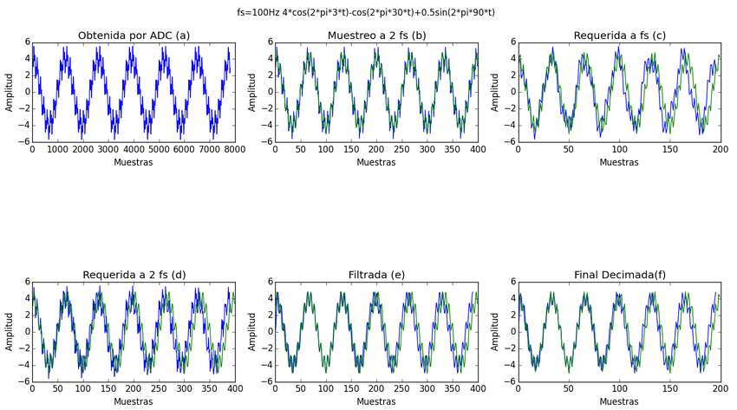

a) Obtenida por ADC — Señal original muestreada con alta resolución
Qué muestra
- La señal tal como la entregó el ADC: todas las componentes (3, 30 y 90 Hz) están presentes.
- Eje horizontal en muestras; la trama densa indica muestreo a una frecuencia mucho mayor que la necesaria para ver bien la forma de onda.
Qué debemos observar / por qué importa
- El ADC ha capturado fielmente las tres componentes porque su frecuencia de muestreo inicial es suficientemente alta (Nyquist de esa adquisición > 90 Hz).
- Esta es la “fuente” a partir de la cual vamos a reducir la tasa de muestreo: la información está allí, pero parte de ella (la componente de 90 Hz) debe eliminarse si queremos bajar a fs = 100 Hz sin introducir aliasing.
Implicación práctica
- Ningún problema aquí: es la referencia. Antes de decimar debemos asegurarnos de que las componentes por encima del nuevo Nyquist (50 Hz) no causen problemas.

(b) Muestreo a 2·fs (200 Hz) — versión con la que se trabaja antes de decimar
Qué muestra
- La misma señal pero vista como muestreada a 200 Hz (2·fs). En la figura hay dos trazas superpuestas: una es la señal “original” y otra la representada con ese muestreo para comparar.
Qué debemos observar / por qué importa
- A 200 Hz la componentes hasta 100 Hz (Nyquist de 200 Hz) se representan sin plegamiento. Es decir, la componente de 90 Hz sigue intacta.
- Este muestreo intermedio (2·fs) es un paso práctico: muchas cadenas de procesamiento primero re-muestrean o procesan a una tasa intermedia antes de hacer la decimación final.
Implicación práctica
- Si decimamos ahora por 2 sin filtrar, vamos a bajar la tasa a 100 Hz y provocaremos aliasing de las frecuencias >50 Hz (la de 90 Hz, por ejemplo). Por tanto (b) es la señal riesgosa si se reduce la tasa sin filtrado.

(c) Requerida a fs (100 Hz) — la señal que queremos obtener al final
Qué muestra
- Cómo debería verse la señal si fuera muestreada directamente a 100 Hz (es la “meta” o referencia ideal final). En esa condición, el nuevo Nyquist es 50 Hz, así que solo deben permanecer las componentes ≤ 50 Hz (3 Hz y 30 Hz).
Qué debemos observar / por qué importa
- Comparando (c) con (b) vemos la diferencia: (b) contiene 90 Hz; (c) NO la contiene.
- La forma de (c) es la referencia de calidad: después de filtrar y decimar, queremos que la señal final se parezca lo más posible a (c).
Implicación práctica
- Si tu procesamiento resulta en la forma de (c), entonces la decimación fue correcta y sin aliasing. Si no, hay contaminación por plegamiento.

(d) Requerida a 2·fs — representación ideal en la tasa intermedia
Qué muestra
- Es la misma señal objetivo que en (c) (band-limited a ≤50 Hz), pero representada a la tasa intermedia 200 Hz. Es decir: “¿cómo sería la señal limitada a 50 Hz si la viéramos a 200 Hz?”
Para qué sirve compararla
- Sirve de blanco para comparar con (b): (b) = señal muestreada real a 200 Hz (con 90 Hz incluida); (d) = señal ideal a 200 Hz si la componente >50 Hz ya hubiera sido eliminada.
- La diferencia (b) vs (d) muestra exactamente cuánto contenido de alta frecuencia hay que quitar mediante filtrado.
Implicación práctica
- Queremos que tras filtrar (obtener (e)) la traza se aproxime a (d).

(e) Filtrada — aplicación del filtro antialiasing (pasa-bajas)
Qué muestra
- La señal de (b) tras pasar por el filtro antialiasing (diseñado para dejar pasar solo ≤ 50 Hz, o con cierta banda de transición). Observa cómo la componente de 90 Hz desaparece y la forma se suaviza.
Detalles técnicos y recomendaciones de diseño
- Objetivo: atenuar fuertemente todas las componentes por encima de $f_{c}$, con $f_{c}$elegido ≤ $f_{s,\text{final}}/2$. Para nuestro caso final $f_{s,\text{final}}=100$Hz → $f_{N,\text{final}}=50$Hz. Un diseño razonable:
  - Banda de paso hasta $f_{p}=45$Hz (poca distorsión de amplitud).
  - Banda de rechazo desde $f_{s}=55$Hz (la atenuación debe ser alta en 90 Hz).
  - Si se diseña el filtro con la tasa intermedia (200 Hz), las frecuencias normalizadas serían $f_{p}/(f_{s,old}/2)=45/100=0.45$y $f_{s}/100=0.55$.
- Atenuación numérica: para eliminar prácticamente la componente de 90 Hz conviene ≈ 60 dB de atenuación en 90 Hz. Con esos requisitos un FIR lineal-fase puede necesitar muchas tens (orden alto). Un IIR (ej. Butterworth, Chebyshev) consigue orden bajo pero introduce distorsión de fase. Trade-off: precisión de amplitud vs fase.
- Estrategia práctica: usar multietapa (dos filtros) o polyphase para reducir complejidad; esto permite buena atenuación con menos coste computacional.
Por ejemplo — por qué es crucial: cálculo de aliasing si NO filtramos
- Si decimamos por 2 sin filtrar, la componente de 90 Hz se “plegará” (alias) dentro de la banda base:
$$f_{\text{alias}}=∣ 90-1⋅100 ∣=10\text{ Hz}.$$
Resultado: una componente espuria a 10 Hz que corrompe la señal final. El filtrado evita exactamente ese plegamiento.

(f) Final Decimada — resultado tras bajar la tasa de muestreo
Qué muestra
- La señal resultante después de filtrado (e) y decimación por 2 (mantener 1 de cada 2 muestras), obteniendo la tasa final $f_{s}=100$Hz. Debe coincidir con la señal objetivo (c).
Qué debemos observar / por qué importa
- Si el filtrado fue correcto, (f) y (c) se superponen con muy poca diferencia: las componentes de 3 Hz y 30 Hz permanecen, la de 90 Hz ha desaparecido y no hay nuevas componentes plegadas.
- Si (f) muestra componentes inesperadas en la banda baja, entonces hubo aliasing (o el filtro no atenuó lo suficiente).
Implicación práctica
- (f) es la señal segura para procesamiento posterior (análisis, almacenamiento, transmisión) porque no contiene aliasing debido a la decimación.

Resumen técnico + recomendaciones concretas (rápidas)
- Problema a evitar: al bajar de 200 Hz → 100 Hz, cualquier contenido >50 Hz (p. ej. 90 Hz) se pliega: 90 Hz → 10 Hz si no se elimina.
- Solución: aplicar un filtro pasa-bajas previo con $f_{p}≲45$Hz y suficiente atenuación en 90 Hz (≥ 60 dB) antes de decimar.
- Tipo de filtro:
  - FIR (lineal-phase) si deseas conservar la forma temporal (sin distorsión de fase), pero puede requerir muchos coeficientes.
  - IIR si necesitas baja complejidad y aceptas cierta distorsión de fase.
  - Práctica recomendada: usar filtrado polifásico / multietapa para eficiencia en decimación.
- Comprobaciones visuales: compara (e) con (d) para evaluar la eficacia del filtrado y compara (f) con (c) para verificar que la decimación produjo la señal deseada.

Esquemáticos para las funciones del PLC
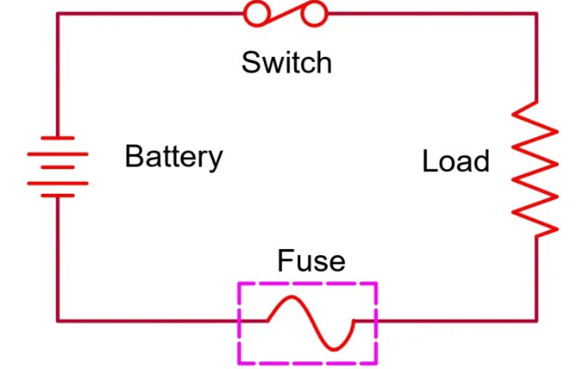
Proteccion para entrada de PLC,
Este esquema muestra el concepto fundamental de protección mediante fusible. El fusible actúa como el eslabón débil intencional del circuito:
- Función del fusible: Cuando la corriente excede su valor nominal (por cortocircuito o sobrecarga), el elemento conductor interno se funde por efecto Joule, abriendo el circuito en milisegundos
- Posicionamiento estratégico: Se coloca en serie con la carga, inmediatamente después de la fuente de alimentación (batería en este caso)
- Selección del fusible: Para tu PLC con alimentación de 24 VDC, deberías usar fusibles de acción rápida (tipo F) con corriente nominal calculada como 1.5× la corriente máxima esperada del sistema
Complemento importante: Añadir un LED indicador con resistencia limitadora (típicamente 1kΩ para 24V) en paralelo con la carga te permitirá verificar visualmente que hay alimentación. Sin embargo, este LED debe colocarse después del fusible para que se apague cuando el fusible se funda, confirmando la activación de la protección.
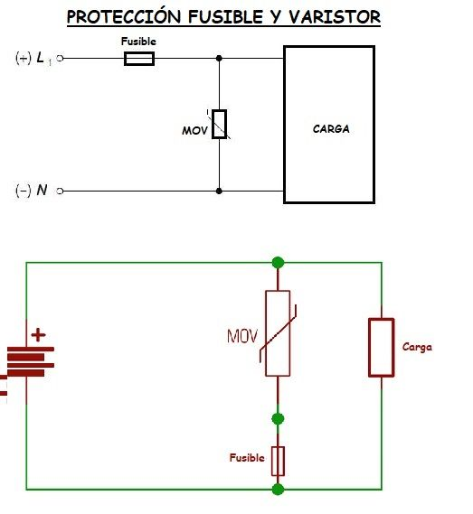
Este esquema representa un sistema de protección en dos etapas, mucho más robusto para aplicaciones industriales:

Componente 1: MOV (Metal Oxide Varistor) o VDR (Voltage Dependent Resistor)
- Principio de operación: El MOV/VDR es un semiconductor de óxido de zinc que presenta resistencia variable según el voltaje aplicado
  - En condiciones normales (24 VDC): Alta resistencia (varios MΩ) → actúa como circuito abierto
  - Durante sobretensión (>30-35V): Resistencia cae drásticamente a pocos Ω → se comporta como cortocircuito
- Función protectora: Cuando hay un pico de voltaje (transitorios, rayos, descargas electrostáticas, apagado de cargas inductivas), el MOV desvía la corriente a tierra, protegiendo los componentes sensibles del PLC
- Sacrificio coordinado: Al derivar grandes corrientes durante la sobretensión, el MOV provoca que el fusible se abra, desconectando completamente el circuito de la fuente de la anomalía

Componente 2: Fusible (Fusible)
Actúa como la segunda línea de defensa:
- Protege contra cortocircuitos directos en la carga
- Se sacrifica cuando el MOV deriva corrientes excesivas por sobretensión
- Debe ser de fácil acceso para reemplazo (porta-fusibles tipo panel)
Se podría agregar un led que indique que el circuito esta energizado, y otro que demuestre que está en funcionamiento, podríamos poner uno antes del swich y otro después, en caso de que usáramos el que tiene un swicht, seria algo como este:
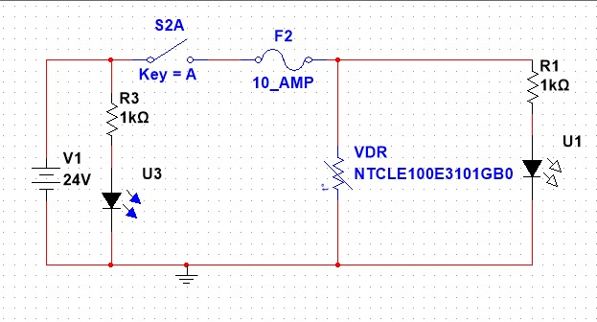

Nota: La resistencia que dice VDR esta representada así, pero su especificación corresponde a un termistor,

Entrada NPN y PNP
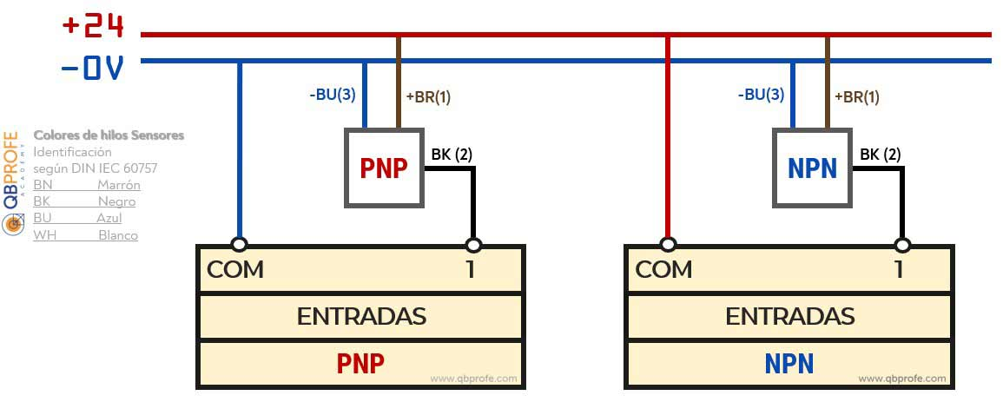
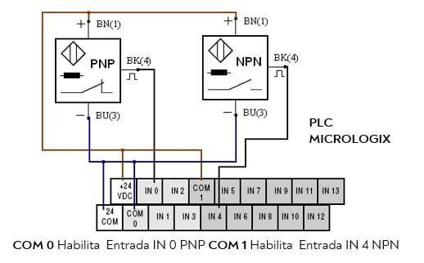
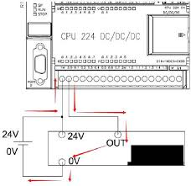
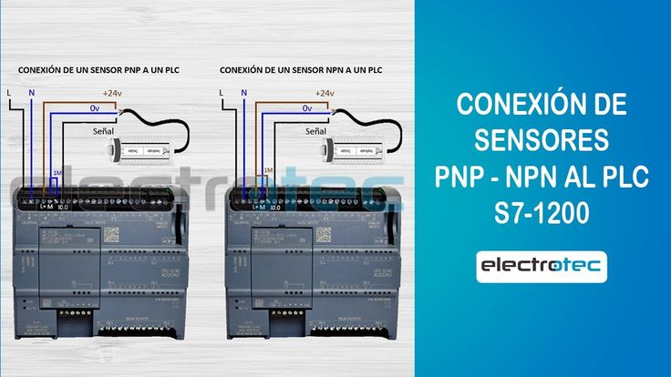

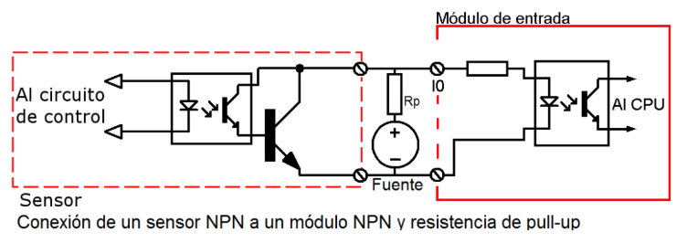

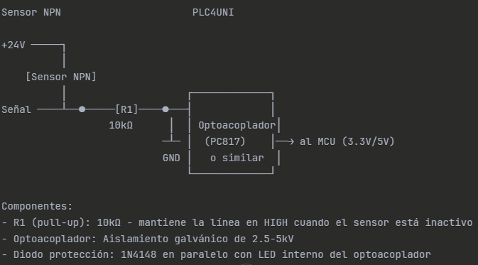
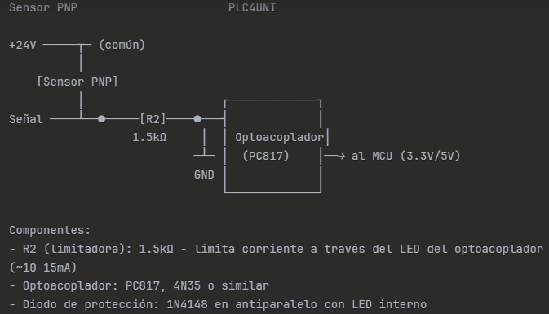

Una entrada PNP en el PLC4UNI se diseña para que el sensor o dispositivo de campo actúe como fuente de corriente (sourcing), entregando tensión positiva de +24 VDC hacia la bornera de entrada cuando se activa; por esta razón, el terminal común (COM) de estas entradas se referencia a 0 V (GND). En el cableado estándar de un sensor PNP de tres hilos, el cable marrón se conecta a +24 V, el azul a 0 V y el negro lleva la señal hacia el canal de entrada correspondiente (IN5 o IN6) del PLC.
Esa señal positiva no ingresa directamente al microcontrolador: primero atraviesa una etapa de acondicionamiento que incluye una resistencia limitadora de corriente (típicamente 1.5 kΩ, calculada para que el LED del optoacoplador conduzca entre 10-15 mA), protección contra transientes mediante un diodo TVS bidireccional (P6KE33CA o similar), un pequeño filtro RC pasa-bajos (100 Ω + 100 nF) para atenuar rebotes mecánicos y ruido electromagnético industrial, y finalmente un optoacoplador PC817 o equivalente que proporciona aislamiento galvánico de 2.5-5 kV entre el dominio de potencia (24 VDC) y el dominio lógico del microcontrolador (3.3 V o 5 V). El LED interno del optoacoplador se excita cuando el sensor conmuta a +24 V, haciendo conducir su fototransistor y entregando un nivel lógico alto ("1") al GPIO del MCU. Para garantizar un estado definido cuando el sensor está inactivo o si ocurre una rotura del cable de señal, se incorpora una resistencia de pull-down (10 kΩ) a GND del lado lógico; de esta forma, entrada desactivada = "0" lógico, entrada activada = "1" lógico con +24 V presente, minimizando disparos espurios y elevando la inmunidad a interferencias EMI/RFI propias de entornos industriales o laboratorios con equipos de potencia.
NPN
Una entrada NPN en el PLC4UNI se diseña para que el sensor o dispositivo de campo actúe como sumidero de corriente (sinking), conectando su salida a 0 V (GND) cuando se activa; consecuentemente, el terminal común (COM) de estas entradas se referencia a +24 VDC, y es el PLC quien proporciona (sourcing) la corriente hacia el sensor a través de una resistencia de pull-up. En el cableado típico de un sensor NPN de tres hilos, el cable marrón va a +24 V, el azul a 0 V y el negro conduce la señal hacia el canal de entrada correspondiente (IN1, IN2, IN3 o IN4) del PLC.
El circuito de acondicionamiento incluye una resistencia de pull-up fuerte (10 kΩ) conectada entre +24 V y la línea de señal, manteniendo el canal en nivel alto ("1" lógico) cuando el sensor está inactivo; al activarse, el transistor NPN interno del sensor conecta la señal a GND, drenando la corriente de pull-up y llevando la entrada a nivel bajo ("0" lógico desde la perspectiva del sensor, pero que puede invertirse por software para que "activo = 1"). Esta señal pasa luego por un divisor resistivo (si el MCU opera a 3.3 V y no tolera 24 V directamente) o un comparador de tensión (LM393, TLV3501) que genera un flanco limpio compatible con niveles TTL/CMOS; adicionalmente, se incorpora un diodo de sujeción (1N4148) hacia +5 V o +3.3 V del MCU para proteger contra sobretensiones accidentales, un capacitor de filtrado (10-100 nF cerámico) para eliminar ruido de alta frecuencia y, en diseños más conservadores, un diodo Zener de 5.1 V como segunda barrera de protección. Aunque estas entradas no incluyen optoacoplador en tu especificación base (reservándolo para las PNP), su diseño con componentes discretos resulta más económico y suficiente para aplicaciones académicas donde no se exige certificación de seguridad funcional.

Salidas PNP y NPN
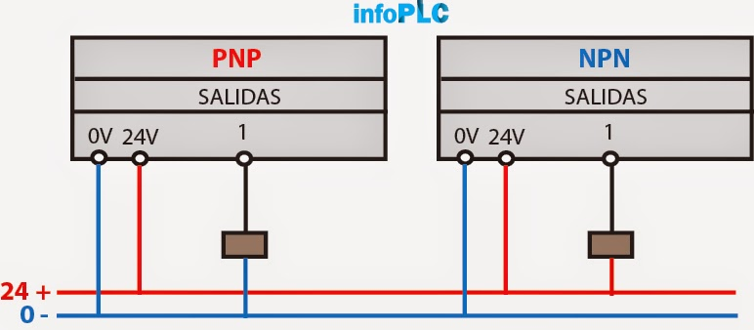
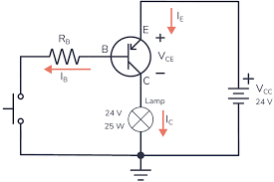
Salida NPN Salida PNP
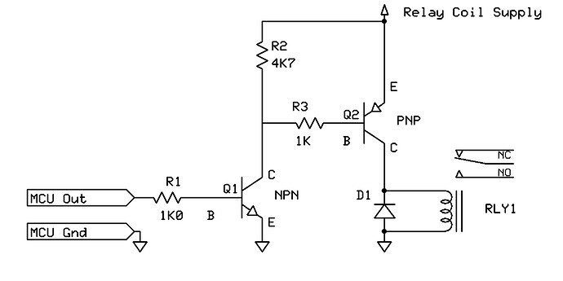

PNP

SALIDA NPN (4 canales, 2 con optoacoplador)
Una salida NPN en el PLC4UNI funciona como sumidero de corriente (sinking), donde el transistor interno conecta la carga a GND (0 V) cuando se activa; por esta razón, el terminal común (COM) de estas salidas debe conectarse a +24 VDC externo, y la carga se intercala entre ese +24 V y el pin de señal del canal de salida. El circuito interno incluye un transistor NPN de potencia (TIP120/TIP122 o equivalente tipo Darlington, capaz de manejar 2-3 A) cuya base es controlada por el GPIO del microcontrolador a través de una resistencia limitadora (1 kΩ); cuando el MCU envía nivel alto ("1" lógico), el transistor satura y drena corriente desde la carga hacia GND, activándola. Se incorpora un diodo flyback (1N4007 o UF4007 de recuperación rápida) en antiparalelo con la carga para suprimir el pico de tensión inversa generado al desconectar cargas inductivas como bobinas de relés, solenoides o contactores, protegiendo al transistor de avalancha.
En las 2 salidas NPN con optoacoplador (según tu especificación), se añade aislamiento galvánico mediante un optoacoplador en la etapa de control: el GPIO del MCU excita el LED interno del opto, cuyo fototransistor activa a su vez la base del transistor NPN de potencia; esto separa completamente el dominio lógico (3.3 V/5 V) del dominio de potencia (24 VDC), protegiendo al microcontrolador contra realimentaciones por fallas en la carga o cableado defectuoso.
Salida PNP
Una salida PNP en el PLC4UNI funciona como fuente de corriente (sourcing), donde el transistor interno conecta la carga a +24 VDC cuando se activa; consecuentemente, el terminal común (COM) de estas salidas se referencia a GND (0 V), y la carga se intercala entre el pin de señal y ese GND. El circuito interno emplea un transistor PNP de potencia (TIP127/TIP42C o equivalente Darlington, 2-3 A) cuya base es controlada por el GPIO del MCU a través de una resistencia limitadora y un transistor NPN auxiliar de inversión (BC547 o 2N2222), ya que el GPIO entrega nivel alto pero el PNP requiere nivel bajo en base para conducir; cuando el MCU envía "1" lógico, el NPN auxiliar conduce, conectando la base del PNP a GND y permitiendo que éste alimente la carga con +24 V. Al igual que en las salidas NPN, se integra un diodo flyback (1N4007) para protección contra cargas inductivas.

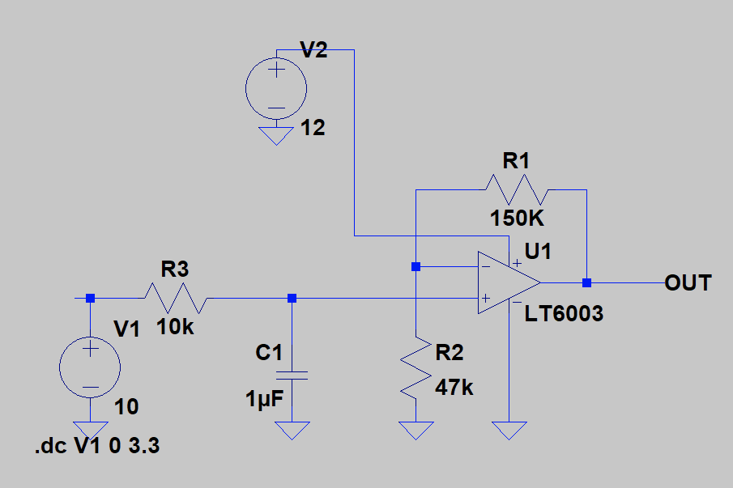
Entrada de 0 a 10v

Las entradas analógicas de 0–10 VDC del PLC4UNI permiten captar variables continuas como temperatura, presión o nivel mediante sensores que transforman la magnitud física en una señal proporcional. Por ejemplo, 0 V equivale a 0 °C y 10 V a 100 °C. Dentro del PLC, un convertidor analógico–digital (ADC) de 12 bits convierte esa tensión en datos digitales que la CPU usa para controles como PID o comparaciones con puntos de consigna.
El circuito de acondicionamiento garantiza mediciones precisas y seguras a través de varios elementos:
- Filtro RC pasa-bajos (R3 + C1): elimina ruido de alta frecuencia y suaviza la señal (fc ≈ 16 Hz).
- Seguidor de tensión con amplificador operacional (U1): adapta impedancias y evita errores por carga, manteniendo linealidad en 0–10 V.
- Divisor resistivo (R1 + R2): reduce la señal a niveles seguros (≈ 2.4 V) para el ADC del microcontrolador.
- Fuente regulada (+12 V): alimenta el operacional y asegura estabilidad frente a variaciones de voltaje.
- Tierra analógica (AGND): proporciona una referencia común y reduce interferencias electromagnéticas.
Como protección adicional, se recomiendan diodos de sujeción y resistencias serie para evitar daños por sobretensiones o descargas electrostáticas.

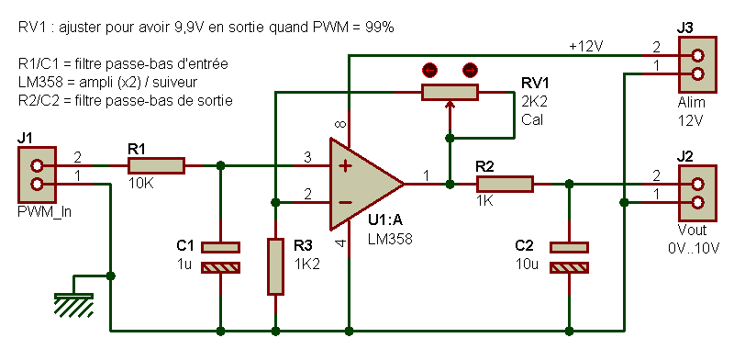
Salida 0-10V

Las salidas analógicas de 0–10 V permiten que el PLC regule dispositivos de forma proporcional, generando una señal de voltaje continuo que varía entre 0 V (mínimo) y 10 V (máximo). Este tipo de salida es esencial en el control de variadores de frecuencia, válvulas proporcionales, actuadores, servomotores o dimmers, ya que proporciona un ajuste progresivo y estable en lugar de un simple encendido o apagado.
A diferencia de una salida digital, que solo puede estar activa o inactiva, la salida de 0–10 V permite representar niveles intermedios de control. Por ejemplo, una salida de 5 V indicaría un 50 % de apertura o velocidad, mientras que 10 V equivaldrían al 100 %.
El circuito mostrado convierte una señal PWM (modulación por ancho de pulso) proveniente del PLC en una tensión analógica continua proporcional al ciclo de trabajo del PWM. Para ello, utiliza las siguientes etapas:
- Filtro RC de entrada (R1 y C1):
Suaviza la señal PWM, eliminando los pulsos y transformándola en una tensión promedio proporcional al ancho de pulso.
- Amplificador operacional LM358 (U1:A):
Configurado como amplificador no inversor, toma la señal filtrada y la amplifica aproximadamente al doble, garantizando una salida estable y con baja impedancia para no afectar la carga conectada.
- Filtro de salida (R2 y C2):
Realiza un filtrado adicional que elimina cualquier rizo o componente residual del PWM, entregando una señal analógica limpia.
- Potenciómetro de calibración (RV1):
Permite ajustar la ganancia del amplificador para obtener 9.9 V en la salida cuando el PWM alcanza su valor máximo (≈99 % de ciclo útil), asegurando una correspondencia exacta entre el control digital y el voltaje analógico.
- Alimentación y salida (J3 y J2):
El circuito se alimenta con +12 V y entrega una salida analógica entre 0 y 10 V, la cual se puede conectar directamente al dispositivo de control (variador, controlador o actuador).
Funcionamiento
Cuando el PLC genera una señal PWM proporcional a la variable de control (por ejemplo, 70 % de ciclo útil), el filtro RC y el LM358 convierten esa señal en un voltaje continuo de aproximadamente 7 V. Este valor se envía al equipo externo, que lo interpreta como un 70 % de la acción deseada, ya sea velocidad, apertura, o cualquier otro parámetro regulable.
Entrada de 4-20mA
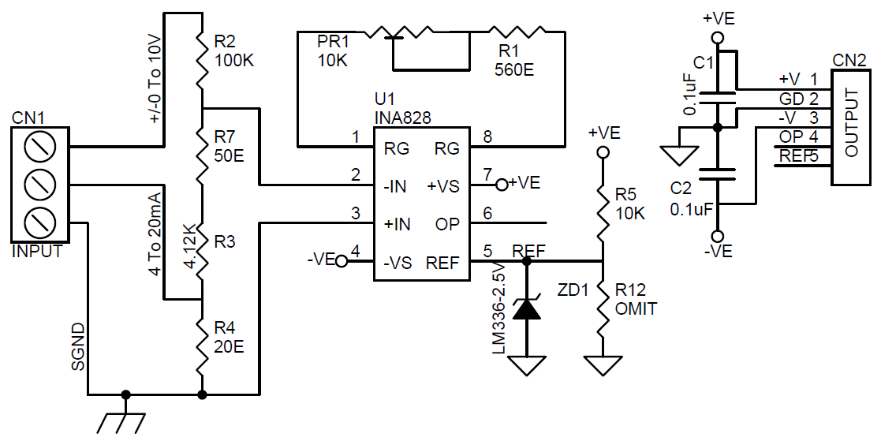
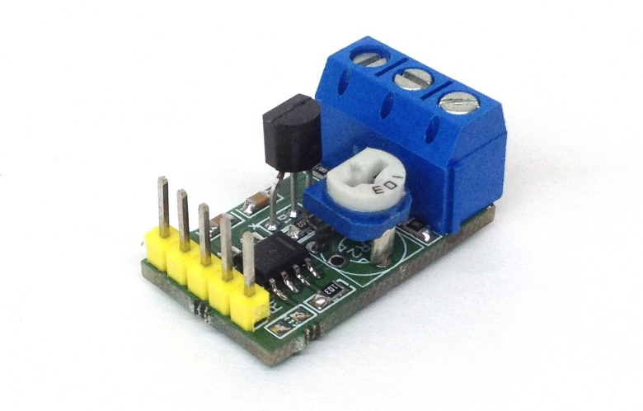
Este es un módulo de entrada analógica que ayuda a digitalizar temperatura, corriente (4-20mA) y voltaje (±10V) para la entrada de PLCs y microcontroladores. Este módulo analógico puede utilizarse para Control de Lógica Programmable (PLC), Control de Automatización Programmable (PAC) y Sistemas de Control Discreto (DCS).
Características Principales:
Alimentación: +/-15V DC
Entrada de corriente: 4-mA a 20-mA con menos de 20-Ω de carga
Entrada de corriente: ±20-mA con menos de 20-Ω de carga
Entrada de voltaje: ±10-V con impedancia de aproximadamente 100 kΩ
Rango de salida: 0 V a 5 V
Voltaje de carga máximo: ±0.4 V para 4-mA a 20-mA o ±20-mA
Dimensiones PCB: 27.87 mm x 15.59 mm
Configuración del Circuito:
El módulo tiene tres terminales de entrada
Acepta entradas de ±10 V o ±20 mA
Produce una salida de voltaje single-ended de 2.5 V ±2.3 V (o 200 mV a 4.8 V)
Incluye potenciómetro ajustable PR1 para el ajuste fino de la ganancia
Valor ideal de PR1 + R1: 10.5KΩ
El circuito está basado en el diseño de la hoja de datos del INA828 de Texas Instruments
Salida de 4-20mA
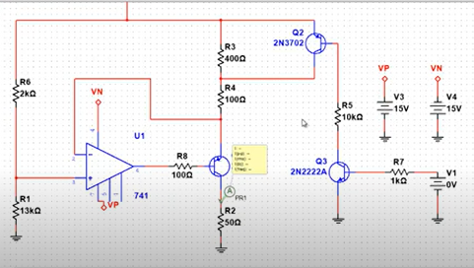

Etapas principales del circuito

1. Amplificador operacional U1 (741)
El operacional U1 recibe la señal de voltaje de entrada (por ejemplo 1–5 V) aplicada a la entrada no inversora (+).
- Su salida controla la base del transistor Q2 (2N3702).
- Funciona como un amplificador de error, ajustando la corriente de salida hasta que el voltaje de realimentación coincida con la referencia aplicada.
Esto asegura una relación lineal y estable entre el voltaje de entrada y la corriente de salida.

2. Transistor Q2 (2N3702)
El transistor Q2 actúa como un etapa de control o driver.
- Recibe la señal amplificada del operacional y regula la base del transistor Q3.
- Su función es entregar suficiente corriente de base a Q3 sin sobrecargar el operacional.
- Junto con R3 y R4 forma una etapa de acoplamiento que amplifica la señal de control.

3. Transistor de salida Q3 (2N2222A)
Este transistor es el elemento de salida del lazo de corriente.
- Se encarga de establecer la corriente de colector, que es la corriente de salida del transmisor (de 4 a 20 mA).
- Esta corriente pasa por la resistencia de carga (R7 = 1 kΩ en la simulación, pero en la práctica suele ser 250 Ω).
- Su operación en región activa permite controlar la corriente con precisión, manteniéndola proporcional a la señal de entrada.

4. Resistencia de ajuste (R2 - 50 Ω / PR1)
Esta resistencia o potenciómetro permite calibrar el punto mínimo de 4 mA.
- Al ajustar R2, se establece el offset de corriente mínima, de modo que incluso con una entrada de 0 V, el circuito mantiene 4 mA.
- Esto es crucial para los estándares industriales, ya que 4 mA representa “cero físico” (por ejemplo, 0 °C o 0 bar) y evita que una corriente nula se confunda con una falla en la línea.

5. Fuente de alimentación dual (±15 V)
El circuito utiliza una alimentación simétrica +15 V y -15 V, necesaria para el correcto funcionamiento del amplificador operacional 741, que trabaja con señales bipolares.

📈 Funcionamiento general
- El PLC o sensor entrega una señal de voltaje proporcional (por ejemplo 1–5 V) a la entrada del operacional.
- El operacional compara esa señal con la corriente de realimentación (medida sobre R7).
- Ajusta su salida para que la corriente de salida cumpla con la relación:
$$1 V→4 mA\text{y}5 V→20 mA$$
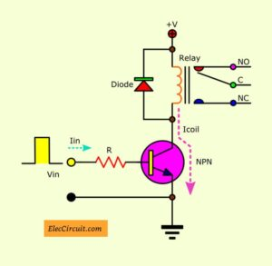
- El transistor Q3 regula el paso de corriente según la orden del amplificador operacional, asegurando una salida lineal y estable.
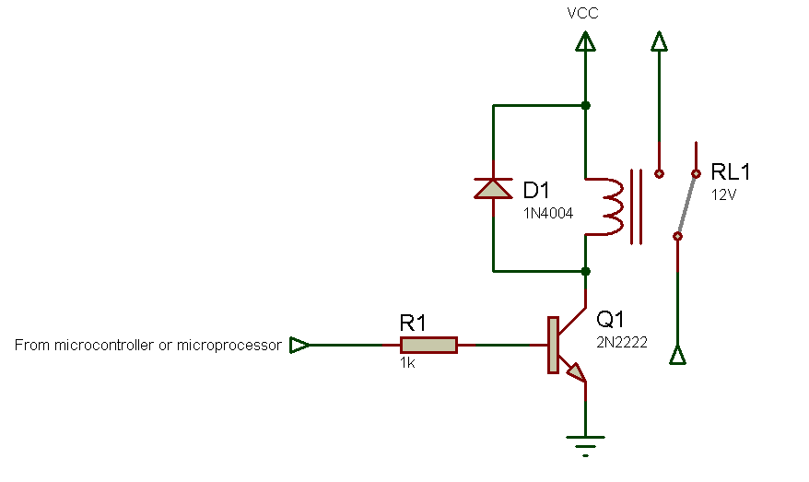
9. Driver Relay

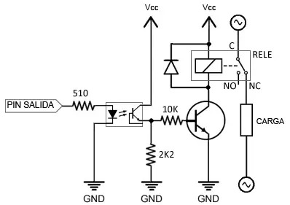

Un Driver Relay es una etapa de potencia intermedia que permite al PLC o microcontrolador accionar relés u otros dispositivos que demandan mayor corriente o voltaje del que las salidas digitales pueden entregar directamente.
El PLC envía una señal lógica (generalmente de 3.3 V o 5 V), y el driver se encarga de amplificarla y aislarla eléctricamente, proporcionando la energía necesaria para activar la bobina del relé.
El principio de funcionamiento es sencillo: cuando el PLC aplica la señal de control, el transistor del driver entra en saturación, permitiendo el paso de corriente a través de la bobina del relé. Esto provoca que los contactos mecánicos del relé cambien de estado, conectando o desconectando cargas de mayor potencia, como motores, lámparas, válvulas o sistemas de calefacción.
Cuando la señal desaparece, el transistor se corta, el relé se desenergiza y sus contactos retornan a la posición de reposo.
Etapas del circuito:
- Transistor BJT o MOSFET: funciona como amplificador de corriente, saturándose cuando recibe la señal del PLC.
- Resistencia de base o de puerta: limita la corriente que entra al transistor, protegiendo el circuito de control.
- Diodo Flyback: conectado en paralelo con la bobina del relé, elimina los picos de voltaje generados al desenergizarse.
- Fuente de alimentación (12 V o 24 V): suministra energía a la bobina del relé.
- Contactos del relé (NO, NC y COM): realizan la conmutación de la carga externa.
- Optoacoplador (opcional): proporciona aislamiento galvánico entre el PLC y el circuito de potencia, aumentando la seguridad.
Los principales componentes de un Driver Relay son el transistor BJT o MOSFET, que se encarga de conducir la corriente hacia la bobina del relé; la resistencia de base o de puerta, que limita y protege la entrada del transistor evitando sobrecorrientes; el diodo flyback, conectado en paralelo con la bobina para suprimir los picos de voltaje inverso al desenergizarse; el relé electromecánico, encargado de conmutar la carga externa de mayor potencia; la fuente de alimentación externa, que suministra la energía necesaria a la bobina; y la señal lógica del PLC, que activa la etapa de potencia controlando el funcionamiento del relé.
10. Entrada Digital Optocoupler
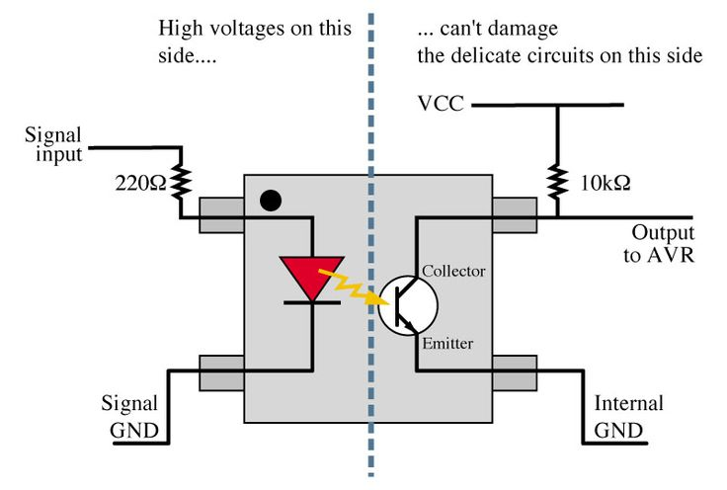
Una entrada digital con optoacoplador se emplea para aislar eléctricamente la señal proveniente de sensores, pulsadores o contactos industriales del circuito interno del PLC, protegiendo su lógica frente a sobretensiones, diferencias de potencial o picos de corriente. Este aislamiento se logra mediante un LED y un fototransistor dentro del optoacoplador: cuando la señal externa aplica voltaje (por ejemplo, +24 V), el LED se ilumina y su luz activa el fototransistor, generando una señal lógica dentro del PLC sin conexión eléctrica directa entre ambos lados, lo que garantiza seguridad y fiabilidad. El circuito incluye una resistencia limitadora, que regula la corriente que atraviesa el LED; un filtro RC, que elimina ruidos eléctricos o rebotes de señal; y una referencia común (COM/GND), que asegura la polaridad correcta de la entrada. Los principales componentes del esquema son: el optoacoplador, que realiza el aislamiento galvánico entre la entrada y la lógica interna; la resistencia limitadora, que controla la corriente del LED; el filtro RC, encargado de suprimir interferencias; la fuente de 24 V, que alimenta los dispositivos externos; y la entrada digital del PLC, que detecta el cambio de estado de la señal aislada.
11. Interface RS 485
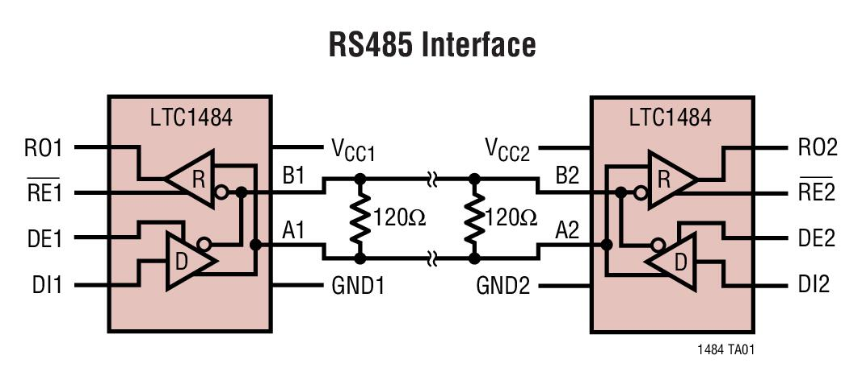
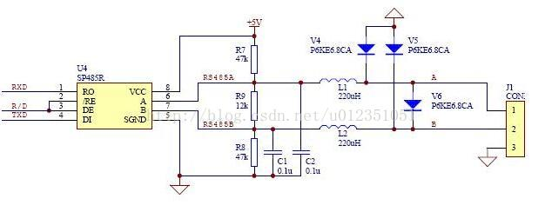
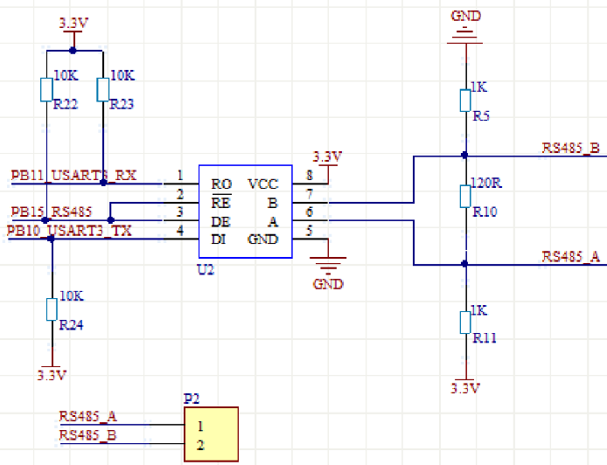

La interfaz RS-485 es un estándar de comunicación serial ampliamente utilizado en entornos industriales para interconectar múltiples dispositivos a largas distancias, alcanzando hasta 1200 metros. Su principal ventaja es la transmisión diferencial balanceada, donde las líneas A (–) y B (+) transportan señales opuestas, lo que permite cancelar interferencias electromagnéticas y garantizar una comunicación estable incluso en entornos eléctricos con alto nivel de ruido. Gracias a esta característica, un PLC con puerto RS-485 puede comunicarse con sensores inteligentes, módulos remotos, variadores de frecuencia o sistemas SCADA utilizando protocolos industriales como Modbus RTU, Profibus o BACnet.
El circuito típico incluye un transceptor RS-485 (como el MAX485 o el SN75176), encargado de convertir las señales UART (TX/RX) del microcontrolador o PLC en señales diferenciales aptas para el bus A/B. También cuenta con resistencias de polarización (pull-up y pull-down), que mantienen el bus en un estado estable cuando no hay transmisión, y resistencias de terminación de aproximadamente 120 Ω ubicadas en los extremos de la línea, las cuales evitan reflexiones de señal y pérdidas de datos. Además, se añaden diodos TVS o supresores de transientes para proteger el circuito ante picos de voltaje y descargas eléctricas, y un conector (bornera o RJ-45) que facilita la conexión de las líneas de comunicación A y B. En conjunto, estos componentes garantizan una comunicación confiable, inmune al ruido y adaptable a largas distancias dentro de redes industriales robustas.
12. Protocolo Mod-Bus implementado por el ESP-32
El protocolo Modbus es uno de los sistemas de comunicación industrial más difundidos en la automatización, empleado para el intercambio de información entre PLC, sensores inteligentes, variadores de frecuencia, HMIs y sistemas SCADA. Su éxito se debe a su simplicidad, confiabilidad y compatibilidad con una amplia gama de equipos industriales.
En el caso del ESP32, este protocolo puede implementarse en dos versiones principales: Modbus RTU, que opera sobre una interfaz RS-485, y Modbus TCP, que utiliza la conectividad Wi-Fi o Ethernet. Gracias a las capacidades del ESP32 —que combina comunicación serial (UART) y conectividad inalámbrica en un mismo chip—, es posible desarrollar un PLC educativo o industrial con capacidad de interactuar con múltiples dispositivos de manera simultánea y en tiempo real.
Para su implementación, se emplean librerías como Modbus-ESP32 o ModbusMaster, que permiten configurar el microcontrolador como maestro (Master) o esclavo (Slave). De esta forma, el ESP32 puede leer y escribir registros Modbus (coils, discrete inputs, holding registers e input registers) y comunicarse con otros equipos o sistemas SCADA de forma eficiente.
Tipos de implementación:
- Modbus RTU sobre RS-485: utiliza un transceptor diferencial (como el MAX485 o el SN75176) que adapta las señales UART del ESP32 al bus RS-485. Este tipo de comunicación permite conectar hasta 32 dispositivos en un mismo bus físico, utilizando líneas A(–) y B(+) en modo half-duplex, con velocidades que van de 9600 a 115200 bps. Es ideal para entornos industriales con grandes distancias de cableado y presencia de ruido eléctrico.
- Modbus TCP sobre Wi-Fi: emplea el stack TCP/IP integrado en el ESP32 para comunicarse directamente con sistemas SCADA, Node-RED o HMI a través de una red local mediante dirección IP y puerto 502. No requiere hardware adicional, únicamente la configuración de una IP estática o el uso de DHCP, lo que facilita su integración en redes modernas.
Flujo de funcionamiento:
- El ESP32 envía o recibe tramas Modbus (consultas o respuestas) con dirección de dispositivo y registros específicos.
- Cada registro Modbus se asocia a una variable física o lógica del sistema, como temperatura, corriente o estado digital.
- Las tramas incluyen una verificación CRC16 que garantiza la integridad de los datos transmitidos.
- En aplicaciones educativas, la comunicación puede ser monitoreada desde programas como QModMaster, Modbus Poll o Node-RED, permitiendo observar el intercambio de datos en tiempo real.
Componentes del esquema: el ESP32 actúa como unidad central de control y comunicación; el MAX485 o SN75176 sirve como transceptor RS-485 para la versión Modbus RTU; las resistencias de terminación de 120 Ω evitan reflexiones de señal en los extremos del bus; el conector A/B proporciona la salida diferencial hacia el bus RS-485; el Wi-Fi integrado habilita el canal de comunicación Modbus TCP; y el software Modbus-ESP32 gestiona las tramas, registros y lógica del protocolo.
13. Medición de CT y AC (investiguen IC para medición de energía preferiblemente I2C y opcional el SPI)
Los CT (Current Transformers) son sensores empleados para medir corriente alterna sin necesidad de interrumpir el circuito de potencia. Su principio de funcionamiento se basa en inducir una corriente proporcional en un devanado secundario a partir del campo magnético generado por el conductor principal.
En un sistema con PLC, el CT se utiliza para aislar eléctricamente la línea de alta corriente del circuito de medición, entregando una señal segura (por ejemplo, 0–1 A o 0–5 V RMS) que puede ser procesada por un módulo de entrada analógica o un IC de medición de energía.
Conversión y acondicionamiento de señal
La señal alterna del CT requiere un tratamiento previo antes de ser leída por el microcontrolador o PLC:
- Rectificación y filtrado: convierte la señal de corriente alterna en una señal continua proporcional al valor RMS.
- Acondicionamiento y escalado: se ajusta el nivel de voltaje para que sea compatible con el rango de entrada del conversor ADC (por ejemplo, 0–3.3 V).
- Conversión digital: un IC especializado en medición de energía procesa las señales de corriente y voltaje, calculando variables eléctricas clave (potencia activa, aparente, factor de potencia, energía, etc.).
Circuitos integrados (IC) recomendados para medición de energía (I²C o SPI)
1. ADE7753 (SPI – Analog Devices)
- Mide corriente y voltaje AC, calcula potencia activa, aparente y energía.
- Comunicación SPI, ideal para conexión directa con PLC o ESP32.
- Alta precisión y excelente estabilidad para aplicaciones monofásicas.
- Incluye conversores ADC de 16 bits, filtros digitales y calibración por software.
- Usos típicos: contadores de energía industriales, módulos de monitoreo en PLC y medidores de consumo.
2. ATM90E26 o ATM90E36 (SPI – Microchip)
- IC monofásico o trifásico de medición de energía con gran exactitud (Clase 0.1).
- Calcula parámetros eléctricos: tensión RMS, corriente RMS, potencia activa/reactiva y frecuencia.
- Comunicación SPI, fácil de integrar con controladores industriales.
- Admite medición simultánea de múltiples canales, ideal para monitoreo energético en tableros de control PLC.
3. MCP39F501 o MCP39F521 (I²C – Microchip)
- Circuitos integrados con interfaz I²C, diseñados para monitoreo de energía AC.
- Incluyen conversores ADC de 24 bits, medición RMS, potencia y factor de potencia.
- Incorporan almacenamiento de calibración interna y protección por sobrecorriente o sobretensión.
- Se comunican fácilmente con PLCs o microcontroladores como ESP32 o STM32.
- Recomendados para proyectos educativos e industriales de eficiencia energética.
4. ADE9153A (SPI – Analog Devices, con calibración automática)
- Medición de energía de alta precisión sin necesidad de calibración externa.
- Protocolo SPI, detección automática de errores de conexión de sensores.
- Ideal para sistemas avanzados de monitoreo y control de energía en redes industriales Modbus o IoT.

Integración con el PLC
Estos ICs pueden ser integrados en módulos de expansión o directamente conectados al PLC mediante:
- Interfaz I²C o SPI: para comunicación rápida de datos eléctricos.
- Conversores analógicos: que entregan señales proporcionales (0–10 V o 4–20 mA) hacia las entradas analógicas del PLC.
- Modbus RTU o TCP (vía ESP32 o MCU intermedio): el microcontrolador interpreta los datos del IC y los envía al PLC en formato Modbus para compatibilidad universal.

